Topdokter Steven Laureys zet medidatie-kruistocht verder: “Er is zoveel meer dat we kunnen doen dan pillen slikken”
Nieuwsblad 24/01/2021 doorHans-Maarten Post
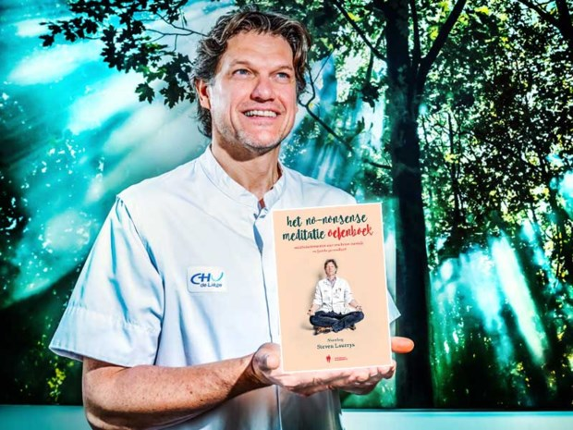
Zelfs tijdens het schminken of scheren kun je mediteren. Jawel: na het succes van zijn No-nonsense meditatieboek zet topdokter Steven Laureys de kruistocht verder. Want waarom houden we ons lijf wel in vorm door te sporten, maar denken weinigen eraan om ook hun brein gezond te houden via mentale oefeningen? Dus geeft de neuroloog in een nieuw boek een dertigtal laagdrempelige voorzetten.
Hij is de man die een boeddhistische monnik onder de scanner legde en zo wetenschappelijk kon vaststellen dat mediteren wel degelijk een aantoonbare positieve invloed heeft.

